**Collège FIDELIS**

**19, rue Saint Denis**

**93 100 Montreuil**

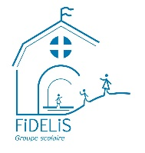

**Classe de Sixième – Préparation de la rentrée 2022**

En classe de 5e votre enfant commencera l’étude d’une **seconde langue vivante**, à raison de 2,5 heures par semaine.

Notre collège propose l’apprentissage de l’allemand ou de l’espagnol.

Merci de compléter ce document, **à rapporter au bureau de la Vie scolaire avant le 20 avril.**

Nous vous rappelons que ce choix vous engage pour la totalité du cycle ; aucun changement ne sera possible ensuite.

**Nom et prénom** de l’élève : …………………………………………………………

Classe : 6e …..

Choix de la LV2 : **ALLEMAND ESPAGNOL**

(Rayez la mention inutile)

Signatures

Elève : Parents :